Лабораторна робота № 2
Тема: Породжувальні шаблони
Мета роботи: навчитися реалізовувати породжувальні шаблони проєктування
Хід роботи
Завдання 1: Фабричний метод.
1. Напишіть систему класів для реалізації функціоналу створення різних типів підписок для відео провайдера.
2. Кожна з підписок повинна мати щомісячну плату, мінімальний період підписки та список каналів й інших можливостей.
3. Види підписок: DomesticSubscription, EducationalSubscription, PremiumSubscription.
4. Придбати (тобто створити) підписку можна за допомогою трьох різних класів: WebSite, MobileApp, ManagerCall, кожен з них має реалізувати свою логіку створення підписок.
5. Покажіть правильність роботи свого коду запустивши його в головному методі програми.
6. Підготуйте діаграму створених у програмі класів та інтерфейсів за допомогою https://app.diagrams.net/, експортуйте та завантажте її до репозиторія.

Лістинг Program.cs:
using System;
using System.Collections.Generic;
using System.Text;
using SubscriptionsClass;
using FactoryClass;

namespace Main
{
class Program
{
static List<Subscription> subscriptions = new List<Subscription>();

static void Main(string[] args)
{
Console.OutputEncoding = Encoding.UTF8;

bool exit = false;

while (!exit)
{
Console.Clear();
Console.WriteLine("Меню:");
Console.WriteLine("1. Додати передплату");
Console.WriteLine("2. Скасувати підписку");
Console.WriteLine("3. Переглянути передплати");
Console.WriteLine("4. Вийти");
Console.Write("Виберіть дію:");

string choice = Console.ReadLine();
Console.Clear();

switch (choice)
{
case "1":
AddSubscription();
break;
case "2":
CancelSubscription();
break;
case "3":
ViewSubscriptions();
break;
case "4":
exit = true;
break;
default:
Console.WriteLine("Неправильне введення. Спробуйте знову.");
break;
}
Console.WriteLine("Натисніть будь-яку клавішу для продовження...");
Console.ReadKey();
}
}

static void AddSubscription()
{
Console.WriteLine("Виберіть спосіб реєстрації:");
Console.WriteLine("1. WebSite");
Console.WriteLine("2. MobileApp");
Console.WriteLine("3. ManagerCall");
Console.Write("Ваш вибір: ");

string choice = Console.ReadLine();
Console.Clear();

SubscriptionFactory factory = null;

switch (choice)
{
case "1":
factory = new WebSiteFactory();
break;
case "2":
factory = new MobileAppFactory();
break;
case "3":
factory = new ManagerCallFactory();
break;
default:
Console.WriteLine("Неправильне введення");
return;
}

Subscription subscription = factory.CreateSubscription();
if (subscriptions.Exists(sub => sub.GetType() == subscription.GetType()))
{
Console.WriteLine("Підписка цього типу вже існує");
return;
}

subscriptions.Add(subscription);
Console.WriteLine("Підписка успішно додана");
}

static void CancelSubscription()
{
Console.WriteLine("Виберіть передплату для скасування:");

for (int i = 0; i < subscriptions.Count; i++)
{
Console.WriteLine($"{i + 1}. {subscriptions[i]}");
}

Console.Write("Введіть номер передплати для скасування: ");
int index;
if (!int.TryParse(Console.ReadLine(), out index) || index < 1 || index > subscriptions.Count)
{
Console.WriteLine("Невірний номер передплати.");
return;
}

subscriptions.RemoveAt(index - 1);
Console.WriteLine("Підписка успішно скасована");
}

static void ViewSubscriptions()
{
Console.WriteLine("Ваші підписки:");
if (subscriptions.Count == 0)
{
Console.WriteLine("У вас немає активних підписок");
}
else
{
foreach (var subscription in subscriptions)
{
Console.WriteLine(subscription);
}
}
}
}
}

Лістинг FactoryClass.cs:
using SubscriptionsClass;
using System;
using System.Text.RegularExpressions;

namespace FactoryClass
{
public abstract class SubscriptionFactory
{
public abstract Subscription CreateSubscription();
}

public class WebSiteFactory : SubscriptionFactory
{
public override Subscription CreateSubscription()
{
string email = "";
while (!IsValidEmail(email))
{
Console.WriteLine("Введіть ваш email: ");
email = Console.ReadLine();
if (!IsValidEmail(email))
Console.WriteLine("Некоректний формат email. Будь ласка, повторіть введення.");
}

string password = "";
while (!IsValidPassword(password))
{
Console.WriteLine("Введіть пароль: ");
password = Console.ReadLine();
if (!IsValidPassword(password))
Console.WriteLine("Пароль повинен мати принаймні 8 символів та містити принаймні одну цифру, одну велику та одну маленьку літеру.");
}

return new DomesticSubscription();
}

private bool IsValidEmail(string email)
{
if (string.IsNullOrWhiteSpace(email))
return false;
try
{
var addr = new System.Net.Mail.MailAddress(email);
return addr.Address == email;
}
catch
{
return false;
}
}

private bool IsValidPassword(string password)
{
if (string.IsNullOrWhiteSpace(password) || password.Length < 8)
return false;

bool hasDigit = false;
bool hasUpper = false;
bool hasLower = false;
foreach (char c in password)
{
if (char.IsDigit(c))
hasDigit = true;
else if (char.IsUpper(c))
hasUpper = true;
else if (char.IsLower(c))
hasLower = true;
}

return hasDigit && hasUpper && hasLower;
}
}

public class MobileAppFactory : SubscriptionFactory
{
public override Subscription CreateSubscription()
{
string phoneNumber = "";
while (!IsValidPhoneNumber(phoneNumber))
{
Console.WriteLine("Введіть ваш номер телефону: ");
phoneNumber = Console.ReadLine();
if (!IsValidPhoneNumber(phoneNumber))
Console.WriteLine("Некорректний формат номера телефона. Повторіть спробу.");
}

string password = "";
while (!IsValidPassword(password))
{
Console.WriteLine("Введіть пароль: ");
password = Console.ReadLine();
if (!IsValidPassword(password))
Console.WriteLine("Пароль повинен містити мінімум 6 символів. Повторіть спробу.");
}

return new EducationalSubscription();
}

private bool IsValidPhoneNumber(string phoneNumber)
{
return !string.IsNullOrWhiteSpace(phoneNumber) && phoneNumber.Length == 10 && long.TryParse(phoneNumber, out _);
}

private bool IsValidPassword(string password)
{
return !string.IsNullOrWhiteSpace(password) && password.Length >= 6;
}
}

public class ManagerCallFactory : SubscriptionFactory
{
public override Subscription CreateSubscription()
{
Console.WriteLine("Введіть ваше ім'я та прізвище: ");
string name = Console.ReadLine();

while (ContainsDigits(name))
{
Console.WriteLine("Ім'я не повинне мати цифри. Введіть правильний формат імені");
name = Console.ReadLine();
}

Console.WriteLine("Введіть пароль: ");
string password = Console.ReadLine();

while (!ContainsDigits(password))
{
Console.WriteLine("Пароль должен содержать хотя бы одну цифру. Пожалуйста, введите корректный пароль:");
password = Console.ReadLine();
}

return new PremiumSubscription();
}

private bool ContainsDigits(string input)
{
return Regex.IsMatch(input, @"\d");
}
}
}

Лістинг SubscriptionsClass.cs:
namespace SubscriptionsClass
{
public abstract class Subscription
{
public abstract override string ToString();
}

public class DomesticSubscription : Subscription
{
public override string ToString()
{
return "У вас підписа типу Домашня";
}
}

public class EducationalSubscription : Subscription
{
public override string ToString()
{
return "У вас підписа типу Студентська";
}
}

public class PremiumSubscription : Subscription
{
public override string ToString()
{
return "У вас підписа типу Преміум";
}
}
}

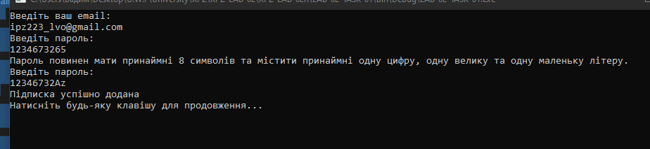
Мал.1. Додавання підписки
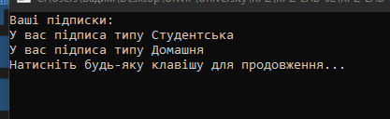
Мал.2. Перегляд підписок
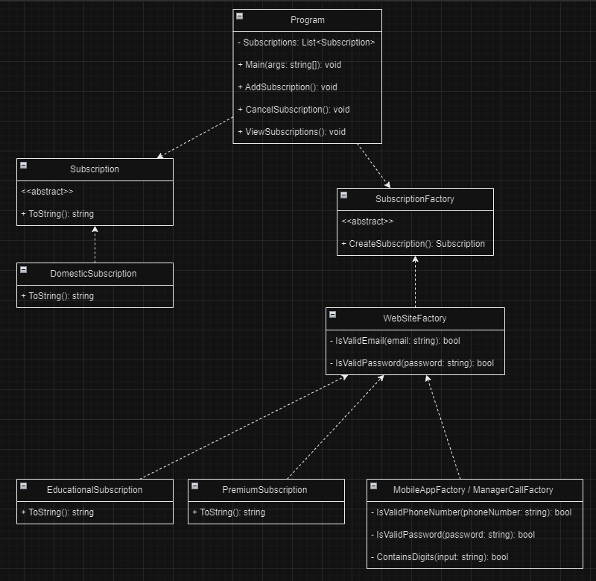
Мал.3. Діаграма

Завдання 2: Абстрактна фабрика.
1. Створіть фабрику виробництва техніки.
2. На фабриці мають створюватися різні девайси (наприклад, Laptop, Netbook, EBook, Smartphone) для різних брендів (IProne, Kiaomi, Balaxy).
3. Покажіть правильність роботи свого коду запустивши його в головному методі програми.
4. Підготуйте діаграму створених у програмі класів та інтерфейсів за допомогою https://app.diagrams.net/, експортуйте та завантажте її до репозиторія.

Лістинг Program.cs:
using SubscriptionsClass;
using System;
using System.Text.RegularExpressions;

namespace FactoryClass
{
public abstract class SubscriptionFactory
{
public abstract Subscription CreateSubscription();
}

public class WebSiteFactory : SubscriptionFactory
{
public override Subscription CreateSubscription()
{
string email = "";
while (!IsValidEmail(email))
{
Console.WriteLine("Введіть ваш email: ");
email = Console.ReadLine();
if (!IsValidEmail(email))
Console.WriteLine("Некоректний формат email. Будь ласка, повторіть введення.");
}

string password = "";
while (!IsValidPassword(password))
{
Console.WriteLine("Введіть пароль: ");
password = Console.ReadLine();
if (!IsValidPassword(password))
Console.WriteLine("Пароль повинен мати принаймні 8 символів та містити принаймні одну цифру, одну велику та одну маленьку літеру.");
}

return new DomesticSubscription();
}

private bool IsValidEmail(string email)
{
if (string.IsNullOrWhiteSpace(email))
return false;
try
{
var addr = new System.Net.Mail.MailAddress(email);
return addr.Address == email;
}
catch
{
return false;
}
}

private bool IsValidPassword(string password)
{
if (string.IsNullOrWhiteSpace(password) || password.Length < 8)
return false;

bool hasDigit = false;
bool hasUpper = false;
bool hasLower = false;
foreach (char c in password)
{
if (char.IsDigit(c))
hasDigit = true;
else if (char.IsUpper(c))
hasUpper = true;
else if (char.IsLower(c))
hasLower = true;
}

return hasDigit && hasUpper && hasLower;
}
}

public class MobileAppFactory : SubscriptionFactory
{
public override Subscription CreateSubscription()
{
string phoneNumber = "";
while (!IsValidPhoneNumber(phoneNumber))
{
Console.WriteLine("Введіть ваш номер телефону: ");
phoneNumber = Console.ReadLine();
if (!IsValidPhoneNumber(phoneNumber))
Console.WriteLine("Некорректний формат номера телефона. Повторіть спробу.");
}

string password = "";
while (!IsValidPassword(password))
{
Console.WriteLine("Введіть пароль: ");
password = Console.ReadLine();
if (!IsValidPassword(password))
Console.WriteLine("Пароль повинен містити мінімум 6 символів. Повторіть спробу.");
}

return new EducationalSubscription();
}

private bool IsValidPhoneNumber(string phoneNumber)
{
return !string.IsNullOrWhiteSpace(phoneNumber) && phoneNumber.Length == 10 && long.TryParse(phoneNumber, out _);
}

private bool IsValidPassword(string password)
{
return !string.IsNullOrWhiteSpace(password) && password.Length >= 6;
}
}

public class ManagerCallFactory : SubscriptionFactory
{
public override Subscription CreateSubscription()
{
Console.WriteLine("Введіть ваше ім'я та прізвище: ");
string name = Console.ReadLine();

while (ContainsDigits(name))
{
Console.WriteLine("Ім'я не повинне мати цифри. Введіть правильний формат імені");
name = Console.ReadLine();
}

Console.WriteLine("Введіть пароль: ");
string password = Console.ReadLine();

while (!ContainsDigits(password))
{
Console.WriteLine("Пароль должен содержать хотя бы одну цифру. Пожалуйста, введите корректный пароль:");
password = Console.ReadLine();
}

return new PremiumSubscription();
}

private bool ContainsDigits(string input)
{
return Regex.IsMatch(input, @"\d");
}
}
}
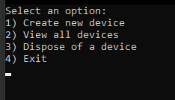
Мал.4. Меню
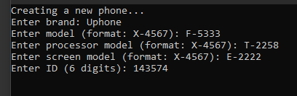
Мал.5. Створення телефону

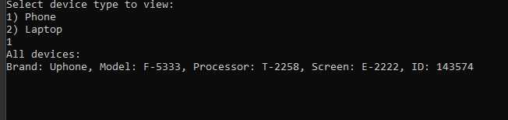
Мал.6. Перегляд сторених телефонів
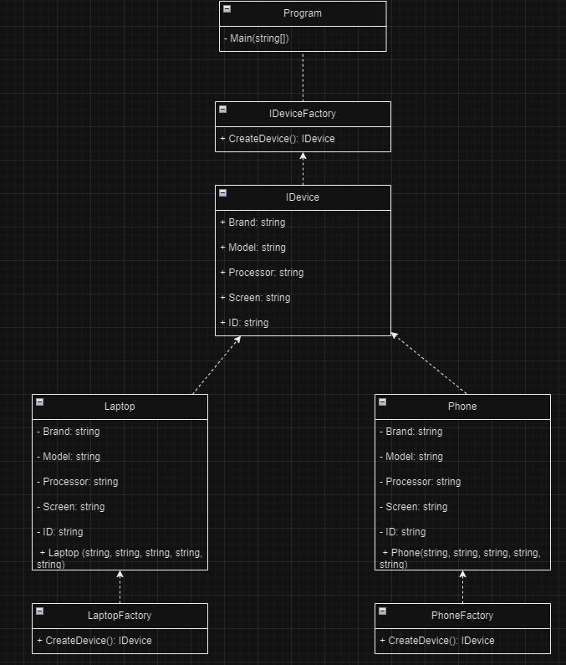
Мал.7. Діаграма
Завдання 3: Одинак.
1. Створіть клас Authenticator таким чином, щоб бути впевненим, що цей клас може створити лише один екземпляр, незалежно від кількості потоків і класів, що його наслідують.
2. Покажіть правильність роботи свого коду запустивши його в головному методі програми.
Лістинг Program.cs:
using System;

public sealed class Authenticator
{
private static readonly object padlock = new object();
private static Authenticator instance = null;

private Authenticator()
{

}

public static Authenticator Instance
{
get
{
lock (padlock)
{
if (instance == null)
{
instance = new Authenticator();
}
return instance;
}
}
}

public bool Authenticate(string username, string password)
{
return true;
}
}

class Program
{
static void Main()
{
Authenticator auth1 = Authenticator.Instance;
Authenticator auth2 = Authenticator.Instance;

Console.WriteLine("auth1 == auth2: " + (auth1 == auth2));

string username = "user";
string password = "password";
bool isAuthenticated = Authenticator.Instance.Authenticate(username, password);
Console.WriteLine("Is authenticated: " + isAuthenticated);

Console.ReadLine();
}
}
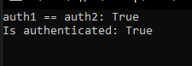
Мал.7. Результат аутетифікації

Завдання 4: Прототип.
1. Створіть клас Virus. Він повинен містити вагу, вік, ім’я, вид і масив дітей, екземплярів Virus.
2. Створіть екземпляри для цілого “сімейства” вірусів (мінімум три покоління).
3. За допомогою шаблону Прототип реалізуйте можливість клонування наявних вірусів.
4. При клонуванні віруса-батька повинні клонуватися всі його діти.
5. Покажіть правильність роботи свого коду запустивши його в головному методі програми.

Лістинг Program.cs:
using System;
using System.Collections.Generic;
using System.Text;

class Virus : ICloneable
{
public double Weight { get; private set; }
public int Age { get; private set; }
public string Name { get; private set; }
public string Species { get; private set; }
public List<Virus> Children { get; private set; }

public Virus(double weight, int age, string name, string species)
{
Weight = weight;
Age = age;
Name = name;
Species = species;
Children = new List<Virus>();
}

public void AddChild(Virus child)
{
Children.Add(child);
}

public object Clone()
{
Virus clone = (Virus)this.MemberwiseClone();
clone.Children = new List<Virus>();
foreach (var child in Children)
{
clone.AddChild((Virus)child.Clone());
}
return clone;
}

public void Display(int depth)
{
StringBuilder sb = new StringBuilder();
sb.Append(new string('-', depth));
sb.Append($" {Name} ({Species}), Weight: {Weight}kg, Age: {Age} years");
Console.WriteLine(sb.ToString());
foreach (var child in Children)
{
child.Display(depth + 2);
}
}
}

class Program
{
static void Main(string[] args)
{
Virus parent = null;

while (true)
{
Console.WriteLine("\nMenu:");
Console.WriteLine("1) Create a new virus family");
Console.WriteLine("2) Perform cloning");
Console.WriteLine("3) View entire family");
Console.WriteLine("4) Clear family");
Console.WriteLine("5) Quit");

Console.Write("Select option: ");
string choice = Console.ReadLine();

switch (choice)
{
case "1":
parent = CreateVirusFamily();
Console.WriteLine("A new virus family has been created.");
break;

case "2":
if (parent == null)
{
Console.WriteLine("Create a virus family first.");
break;
}

Virus parentClone = (Virus)parent.Clone();
parent.AddChild(parentClone);
Console.WriteLine("Clone was successful.");
break;

case "3":
if (parent == null)
{
Console.WriteLine("Create a virus family first.");
break;
}

Console.WriteLine("\nVirus family:");
parent.Display(0);
break;

case "4":
parent = null;
Console.WriteLine("Virus family cleared.");
break;

case "5":
Console.WriteLine("The program has ended.");
return;

default:
Console.WriteLine("Invalid input. Try again.");
break;
}
}
}

static Virus CreateVirusFamily()
{
Console.Write("Enter parent name: ");
string parentName = Console.ReadLine();
Console.Write("Enter the type of virus: ");
string parentSpecies = Console.ReadLine();
Console.Write("Enter the weight of the virus: ");
double parentWeight;
while (!double.TryParse(Console.ReadLine(), out parentWeight))
{
Console.WriteLine("Invalid input. Enter a valid weight:");
}
Console.Write("Enter the age of the virus: ");
int parentAge;
while (!int.TryParse(Console.ReadLine(), out parentAge))
{
Console.WriteLine("Invalid input. Enter a valid age:");
}

return new Virus(parentWeight, parentAge, parentName, parentSpecies);
}
}

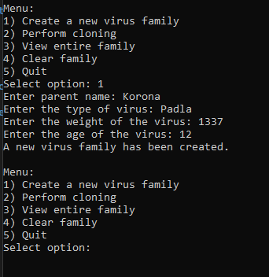
Мал.8. Створення віруса
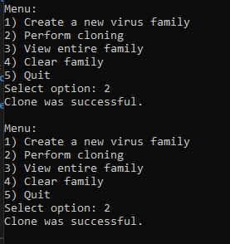
Мал.9. Клонування віруса
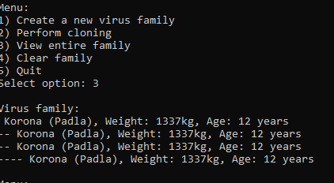
Мал.10. Результат клонування

Завдання 5: Будівельник.
1. Створіть клас HeroBuilder, який буде створювати персонажа гри, поступово додаючи до нього різні ознаки, наприклад зріст, статуру, колір волосся, очей, одяг, інвентар тощо (можете включити фантазію).
2. Створіть клас EnemyBuilder, який буде реалізовувати єдиний інтерфейс з HeroBuilder. Відмінністю між ними можуть бути спеціальні методи для творення добра або зла, а також списки добрих і злих справ відповідно.
3. За допомогою свого білдера і класу-директора створіть героя (або героїню) своєї мрії , а також свого найзапеклішого ворога.
4. Зверніть увагу, що Ваші білдери повинні реалізовувати текучий интерфейс (fluent interface).
5. Покажіть правильність роботи свого коду запустивши його в головному методі програми.
6. Підготуйте діаграму створених у програмі класів та інтерфейсів за допомогою https://app.diagrams.net/, експортуйте та завантажте її до репозиторія.

Лістинг Program.cs:
using System;
using System.Collections.Generic;

class Character
{
public string Name { get; set; }
public int Height { get; set; }
public string Build { get; set; }
public string HairColor { get; set; }
public string EyeColor { get; set; }
public string Clothing { get; set; }
public List<string> Inventory { get; set; }

public override string ToString()
{
return $"Name: {Name}, Height: {Height}, Build: {Build}, Hair Color: {HairColor}, Eye Color: {EyeColor}, Clothing: {Clothing}, Inventory: {string.Join(", ", Inventory)}";
}
}

interface ICharacterBuilder
{
ICharacterBuilder SetName(string name);
ICharacterBuilder SetHeight(int height);
ICharacterBuilder SetBuild(string build);
ICharacterBuilder SetHairColor(string hairColor);
ICharacterBuilder SetEyeColor(string eyeColor);
ICharacterBuilder SetClothing(string clothing);
ICharacterBuilder AddToInventory(string item);
Character Build();
}

class HeroBuilder : ICharacterBuilder
{
private Character character = new Character();

public ICharacterBuilder SetName(string name)
{
character.Name = name;
return this;
}

public ICharacterBuilder SetHeight(int height)
{
character.Height = height;
return this;
}

public ICharacterBuilder SetBuild(string build)
{
character.Build = build;
return this;
}

public ICharacterBuilder SetHairColor(string hairColor)
{
character.HairColor = hairColor;
return this;
}

public ICharacterBuilder SetEyeColor(string eyeColor)
{
character.EyeColor = eyeColor;
return this;
}

public ICharacterBuilder SetClothing(string clothing)
{
character.Clothing = clothing;
return this;
}

public ICharacterBuilder AddToInventory(string item)
{
if (character.Inventory == null)
character.Inventory = new List<string>();

character.Inventory.Add(item);
return this;
}

public Character Build()
{
return character;
}
}
class EnemyBuilder : ICharacterBuilder
{
private Character character = new Character();

public ICharacterBuilder SetName(string name)
{
character.Name = name;
return this;
}

public ICharacterBuilder SetHeight(int height)
{
character.Height = height;
return this;
}

public ICharacterBuilder SetBuild(string build)
{
character.Build = build;
return this;
}

public ICharacterBuilder SetHairColor(string hairColor)
{
character.HairColor = hairColor;
return this;
}

public ICharacterBuilder SetEyeColor(string eyeColor)
{
character.EyeColor = eyeColor;
return this;
}

public ICharacterBuilder SetClothing(string clothing)
{
character.Clothing = clothing;
return this;
}

public ICharacterBuilder AddToInventory(string item)
{
if (character.Inventory == null)
character.Inventory = new List<string>();

character.Inventory.Add(item);
return this;
}

public Character Build()
{
return character;
}
}

class Program
{
static Character hero = null;
static Character enemy = null;

static void Main(string[] args)
{
bool exit = false;

while (!exit)
{
Console.WriteLine("Menu:");
Console.WriteLine("1. Create a hero");
Console.WriteLine("2. Edit hero");
Console.WriteLine("3. Delete hero");
Console.WriteLine("4. Create enemy");
Console.WriteLine("5. Edit enemy");
Console.WriteLine("6. Delete enemy");
Console.WriteLine("7. View hero");
Console.WriteLine("8. View enemy");
Console.WriteLine("9. Tasks");
Console.WriteLine("10. Quit");

string choice = Console.ReadLine();

switch (choice)
{
case "1":
if (hero == null)
CreateHero();
else
Console.WriteLine("The hero has already been created.");
break;
case "2":
EditHero();
break;
case "3":
DeleteHero();
break;
case "4":
if (enemy == null)
CreateEnemy();
else
Console.WriteLine("The enemy has already been created.");
break;
case "5":
EditEnemy();
break;
case "6":
DeleteEnemy();
break;
case "7":
ViewHero();
break;
case "8":
ViewEnemy();
break;
case "9":
ViewTasks();
break;
case "10":
exit = true;
break;
default:
Console.WriteLine("Wrong choice, try again.");
break;
}
}
}

static void CreateHero()
{
CreateCharacter(new HeroBuilder());
}
static void EditHero()
{
if (hero != null)
{
EditCharacter(hero);
}
else
{
Console.WriteLine("Hero not found.");
}
}
static void DeleteHero()
{
if (hero != null)
{
hero = null;
Console.WriteLine("Hero deleted successfully.");
}
else
{
Console.WriteLine("Hero not found.");
}
}

static void CreateEnemy()
{
CreateCharacter(new EnemyBuilder());
}
static void EditEnemy()
{
if (enemy != null)
{
EditCharacter(enemy);
}
else
{
Console.WriteLine("Enemy not found.");
}
}
static void DeleteEnemy()
{
if (enemy != null)
{
enemy = null;
Console.WriteLine("Enemy deleted successfully.");
}
else
{
Console.WriteLine("Enemy not found.");
}
}

static void ViewHero()
{
if (hero != null)
{
Console.WriteLine("Hero:");
Console.WriteLine(hero);
}
else
{
Console.WriteLine("Hero has not been created yet.");
}
}
static void ViewEnemy()
{
if (enemy != null)
{
Console.WriteLine("Enemy:");
Console.WriteLine(enemy);
}
else
{
Console.WriteLine("Enemy has not been created yet.");
}
}

static void EditCharacter(Character character)
{
Console.WriteLine($"Editing characteristics of character {character.Name}.");

Console.WriteLine("Select a characteristic to edit:");
Console.WriteLine("1. Height");
Console.WriteLine("2. Statura");
Console.WriteLine("3. Hair color");
Console.WriteLine("4. Eye color");
Console.WriteLine("5. Clothes");
Console.WriteLine("6. Inventory");
Console.WriteLine("7. Tasks");

string choice = Console.ReadLine();

switch (choice)
{
case "1":
int height = 0;
bool validHeight = false;
while (!validHeight)
{
Console.WriteLine("Enter new height:");
if (int.TryParse(Console.ReadLine(), out height))
{
character.Height = height;
Console.WriteLine("Growth edited successfully.");
validHeight = true;
}
else
{
Console.WriteLine("Invalid input. Please enter a number.");
}
}
break;
case "2":
Console.WriteLine("Enter new status:");
string build = Console.ReadLine();
character.Build = build;
Console.WriteLine("Status successfully edited.");
break;
case "3":
Console.WriteLine("Enter new hair color:");
string hairColor = Console.ReadLine();
character.HairColor = hairColor;
Console.WriteLine("Hair color edited successfully.");
break;
case "4":
Console.WriteLine("Enter new eye color:");
string eyeColor = Console.ReadLine();
character.EyeColor = eyeColor;
Console.WriteLine("Eye color edited successfully.");
break;
case "5":
Console.WriteLine("Enter new clothes:");
string clothing = Console.ReadLine();
character.Clothing = clothing;
Console.WriteLine("Clothes edited successfully.");
break;
case "6":
Console.WriteLine("Editing inventory:");
Console.WriteLine("Enter item to add or remove ('done' to complete):");
string item = Console.ReadLine();
while (item != "done")
{
if (character.Inventory.Contains(item))
{
character.Inventory.Remove(item);
Console.WriteLine($"Item '{item}' has been removed from inventory.");
}
else
{
character.Inventory.Add(item);
Console.WriteLine($"Item '{item}' has been added to inventory.");
}
item = Console.ReadLine();
}
break;
case "7":
Console.WriteLine("Manage tasks here.");
break;
default:
Console.WriteLine("Invalid choice.");
break;
}
}
static void CreateCharacter(ICharacterBuilder characterBuilder)
{
Console.Write("Enter character name: ");
string name = Console.ReadLine();
characterBuilder.SetName(name);

int height = 0;
bool validHeight = false;
while (!validHeight)
{
Console.Write("Enter character height: ");
if (int.TryParse(Console.ReadLine(), out height))
{
validHeight = true;
}
else
{
Console.WriteLine("Invalid input. Please enter a number.");
}
}
characterBuilder.SetHeight(height);

Console.Write("Enter character status: ");
string build = Console.ReadLine();
characterBuilder.SetBuild(build);

Console.Write("Enter character's hair color: ");
string hairColor = Console.ReadLine();
characterBuilder.SetHairColor(hairColor);

Console.Write("Enter character's eye color: ");
string eyeColor = Console.ReadLine();
characterBuilder.SetEyeColor(eyeColor);

Console.Write("Enter character's clothing: ");
string clothing = Console.ReadLine();
characterBuilder.SetClothing(clothing);

Console.WriteLine("Add items to character's inventory (type 'done' to complete):");
string item;
while ((item = Console.ReadLine()) != "done")
{
characterBuilder.AddToInventory(item);
}

Character character = characterBuilder.Build();

if (characterBuilder is HeroBuilder)
{
hero = character;
Console.WriteLine("Hero created successfully.");
}
else if (characterBuilder is EnemyBuilder)
{
enemy = character;
Console.WriteLine("Enemy created successfully.");
}
}

static void ViewTasks()
{
Console.WriteLine("Manage tasks here.");
}
}

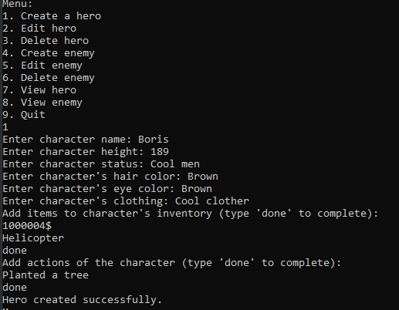
Мал.11. Створення героя
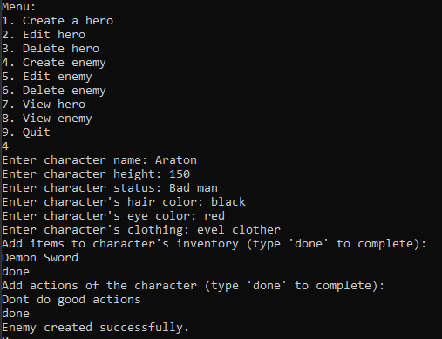
Мал.12. Створення злодія
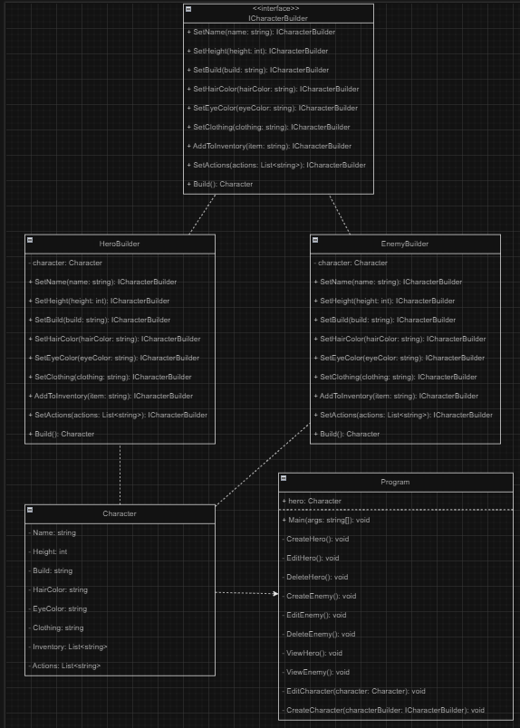
Мал.13. Діаграма
Висновки: я навчився реалізовувати породжувальні шаблони проєктування

